Test – Co wěš wó bomach?

Kak derje se wuznawaš z bomami? (Teste dein Wissen!)

- Der höchste Baum in Deutschland ist eine Douglasie, die im Freiburger Stadtwald steht. Wjele metrow jo wusoka?
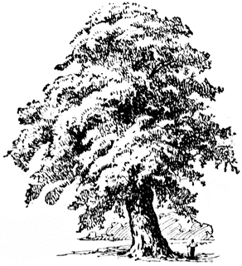
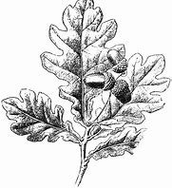
- 44 metrow b) 112 metrow c) 65 metrow
- Póznajoš ten bom?
- dub (Eiche)
- kastanija
- jaseń (Esche)
- Cogodla wopaduju (herunterfallen) w nazymje łopjena wót bomow?
- Damit die Bäume nicht verdursten.
- Damit die Bäume nicht erfrieren.
- Die Bäume befreien sich von Parasiten.
- Wjele łopjenow ma dub w lěšu?
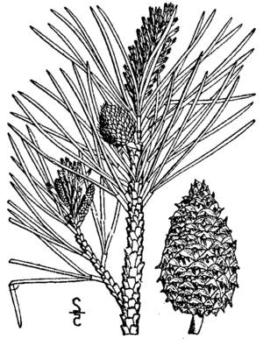
- něźi 2 000 b) něźi 20 000 c) něźi 200 000
- Kótary bom to jo?
- chójca (Kiefer)
- śis (Eibe)
- jałowjeńc (Wacholder)
- Kótary bom ma w lěšu cerwjene łopjena?
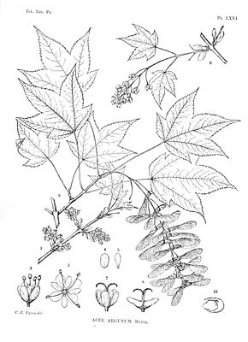
- grab (Hainbuche) b) cerwjeny buk (Rotb.) c) kšawny buk (Blutb.)
- Znajoš ten bom?
- jawor (Spitzahorn)
- jaseń (Esche)
- wólša (Erle)
- Wie nennt man den grünen Farbstoff in den Blättern der Laubbäume, welcher für die Photosynthese wichtig ist?
- Chlor b) Chlorophyll c) Chloroform
- Wie heißt der Stoff, der bei der Photosynthese als „Abfall“ anfällt?
- Sauerstoff b) Kohlendioxid c) Stickstoff
- Welcher Nadelbaum verliert im Winter seine Nadeln?
- škrjok b) larik (Lärche) c) jedła
- Kak wuzgónijoš (herausbekommen), wjele lět jo bom stary?
- Ich messe die Breite. b) Ich messe die Höhe. c) Ich zähle die Jahresringe.
- Wjele lět stary jo nejstaršy bom swěta?
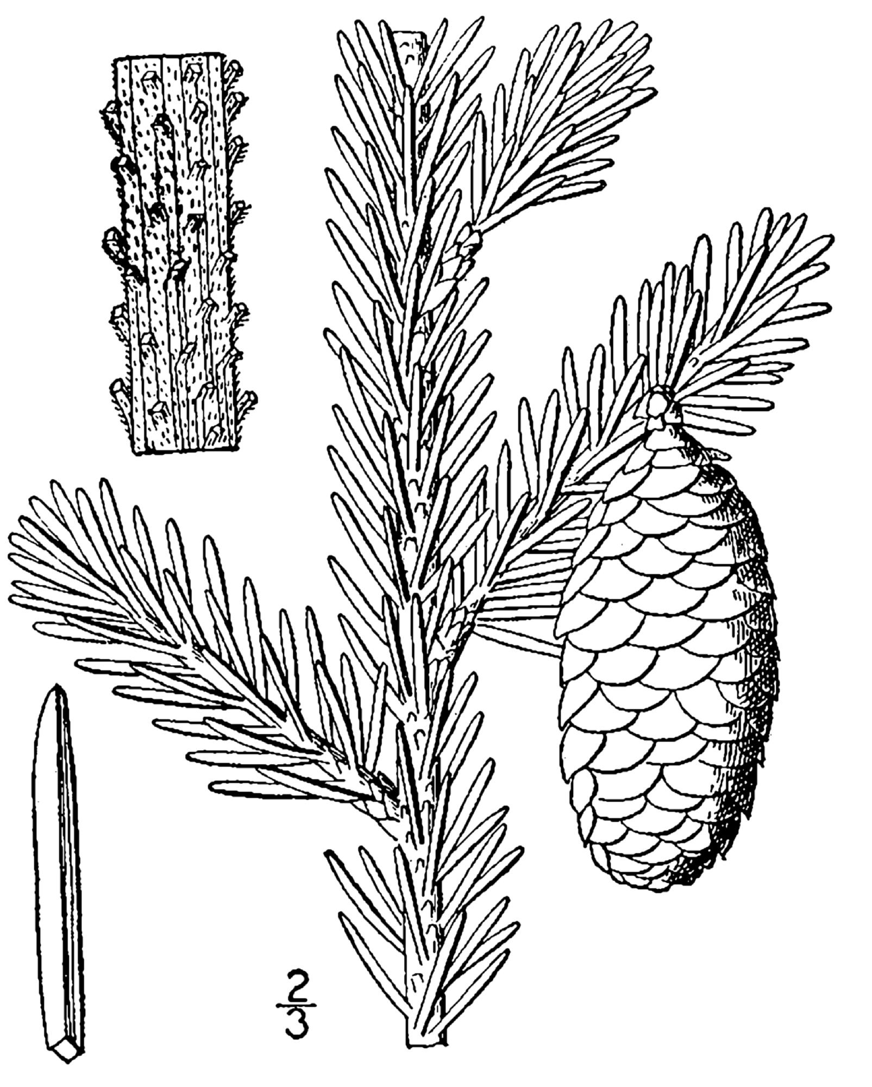
- něźi 50 000 lět b) něźi 5 000 lět c) něźi 500 lět
- Znajoš ten bom?
- jedła
- larik
- škrjok
- Listowy bom abo jeglinowy bom? Pśirěduj a namakaj w słowniku nimske wótpowědniki za serbske słowa! (Laub- oder Nadelbaum? Ordne zu und finde im Wörterbuch die deutschen Entsprechungen für die sorbischen Wörter!)
dub - škrjoka - topoł - wólša - jedła - chójca - brjaza - kastanija - larik - wjerba
listowy bom |  | jeglinowy bom

- Pśirěduj šyški/płody wótpowědnym bomam!
(Ordne die Zapfen/Früchte den entsprechenden Bäumen zu!)
dub chójca buk jedła kastanija
